1.接线：

蓝牙模块的GND 接小车GND，+5V接小车的5V，蓝牙的TX接小车主控端PA3，蓝牙的RX接小车主控端PA2

2.安装手机APP，目前只支持安卓手机，苹果手机请自行研究。

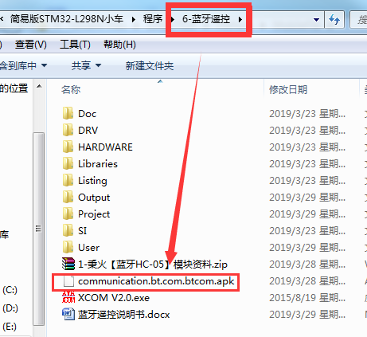

安装好后打开app

